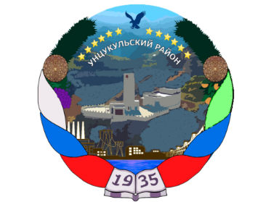

РЕСПУБЛИКА ДАГЕСТАН

ГЛАВА МУНИЦИПАЛЬНОГО ОБРАЗОВАНИЯ

«УНЦУКУЛЬСКИЙ РАЙОН»

Индекс 368950 РД, пос. Шамилькала, ул.М.Дахадаева,3 тел.55-64-85e-mail:mo_uncuk_raion@mail.ru

ПОСТАНОВЛЕНИЕ

от «30» сентября 2019 г. № 114

О признании утратившим силу постановление № 97 от 26 августа 2019 г.
«О проведении мероприятий по внедрению персонифицированного финансирования дополнительного образования детей в Унцукульском муниципальном районе»
Во исполнение распоряжения Правительства Республики Дагестан от 29.07.2019 №209, постановляю:
1.Изменить тип существующих муниципальных бюджетных учреждений дополнительного образования «Станция детско-юношеского туризма и экскурсий» с. Унцукуль, «Дом детского творчества» п. Шамилькала, «Детско-юношеская спортивная школа» с. Балахани, «Детско-юношеская спортивная школа» с.Гимры, «Гимринский дом детского творчества» с. Гимры, «Районный центр дополнительного образования детей» с. Унцукуль с целью создания муниципальных казенных учреждений дополнительного образования.
1.1. Руководителям учреждений указанных в п. 1 представить необходимые документы в налоговый орган для государственной регистрации изменений, вносимых в учредительные документы учреждений, в установленном законодательством Российской Федерации порядке.
2.Муниципальным казенным учреждениям дополнительного образования, «Детско-юношеская спортивная школа» с. Унцукуль, «Центр дополнительного образования детей» п. Шамилькала приостановить процесс изменения типа муниципальных казенных учреждений дополнительного образования на бюджетных учреждений дополнительного образования до включения распоряжением Правительства Республики Дагестан в перечень муниципальных образований, в которых будет внедряться модель персонифицированного финансирования дополнительного образования детей в Республике Дагестан.
3. Признать утратившим силу постановление главы МО «Унцукульский район» № 97 от 26 августа 2019 г. «О проведении мероприятий по внедрению персонифицированного финансирования дополнительного образования детей в Унцукульском муниципальном районе».

4. Контроль исполнения настоящего постановления возложить на заместителя главы администрации МО «Унцукульский район» Магомедова А.М.

Глава МО
«Унцукульской район» И.М.Нурмагомедов

